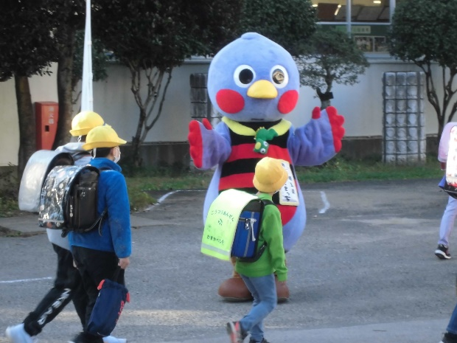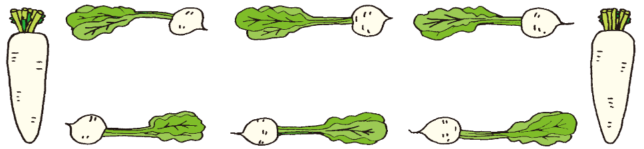

**さいたまっち**

**11月　８日（火）～１0日（木）「早寝・早起き・朝ごはん運**

**動」を実施しました。給食委員会、保健委員会、計画委員会のみ**

**んなが声掛けをしました。スペシャルゲストは、埼玉県のマスコ**

**ット『さいたまっち』です。**

**早寝・早起き・朝ごはんの生活習慣をつけることは、将来の健**

**康な体を作ること、現在の学校生活を生き生きと送ることなど、**

**とても大切なことです。毎日、しっかりバランスのとれた朝ごは**

**んを食べて、登校しましょう。**

**令和　４年　１２月**

**内牧小学校**

**食育だより　　１２月号**

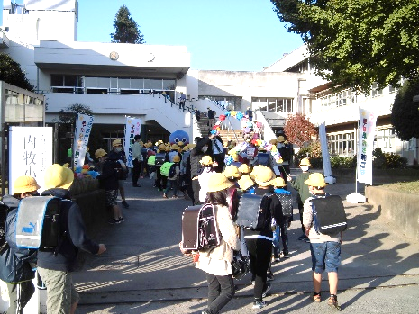

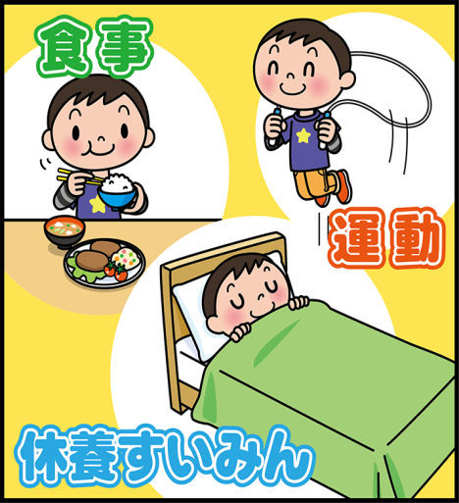

**今年も残りわずかとなりました。寒さは日ごとに増して**

**いますが、みなさんは元気にすごしていますか？**

**しっかり食べたり、体を動かしたりして、寒さに負けな**

**い体づくりをしましょう。**

GB08_10

**今月の給食目標**

**給食時の話題や休養の**

**大切なことを考えましょう**

**運搬や配膳をしましょう。**

**魚に興味を持ってもっと魚を食べよう**

**給食では、さまざまな魚の料理が出ています。その中に切り身ではよく見るけれど、丸ごとではあまり見ない魚はありませんか。切り身で出てくる魚が、実際にはどのくらいの大きさで、どんな姿をしているのかを調べてみると、意外な発見があるかもしれません。**

**昔にくらべて、現在は１人１日あたりの魚の摂取量が減っているといわれています。魚には良質のたんぱく質や、脂質、ビタミン類が含まれています。魚の脂質には血液中の中性脂肪を減らしたり、血液をさらさらにしたり、脳や神経系の発達に関与したりする成分が含まれています。**

**魚はすしや焼き魚、煮物、フライなど、さまざまな料理になります。いろいろな料理で魚を食べましょう。**



**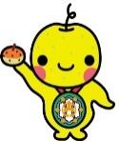**

**ビタミンは、体のさまざまな機能を調節する大切な微量栄養素です。**

**ビタミンＣ**

**ビタミンＣは、水溶性のビタミンの１つで、コラーゲンの合成をサポートし、強い抗酸化作用があるなど、さまざまな働きがあります。**

**ビタミンＣを多く含む食べ物には、赤ピーマン、ブロッコリー、芽キャベツ、キウイフルーツ、かきなどがあります。**

**ビタミンＡ**

**ビタミンＡは、脂溶性のビタミンの１つで、全身の皮膚やのどや鼻などの粘膜の健康を維持したり、目の健康を保ったりする働きがあります。**

**ビタミンＡを多く含む食べ物には、レバー、うなぎ、モロヘイヤ、にんじん、かぼちゃなどがあります。**

****

****



**かぜは、鼻やのどを中心とした上気道に起こる急性の**

**炎症のことで、いろいろな種類の病原体によって起こり**

**ます。かぜを治療するためには、体力をつけて病原体に**

**負けない抵抗力をつけることが必要です。**

**それには「安静・保温・栄養」が大切です。かぜの時**

**はエネルギーを使うので、無理のない範囲で、栄養のバ**

**ランスのよい食事をとり、体を冷やさないようにして、**

**十分な休養・睡眠をとりましょう。**



****

